##### MISA CON NIÑOS

##### 21 de enero del 2017 - Ordinario 3º-B

Evangelio de **Marcos *1*, 14-20:**

**“*Convertíos y creed en el Evangelio”.***

**Mensaje: Jesús te llama. ¡Que no sea LLAMADA perdida!**



Jesús te LLAMA.

¡Que no sea LLAMADA perdida!

**1. ACOGIDA**

Hermanos y hermanas:

En el Evangelio veremos como **Jesús llama a los primeros apóstoles.** Y comienza su misión anunciando la Buena Noticia de que Dios nos quiere, hablando del Reino de Dios, e invitando a todos a creer en la vida y en el amor que Dios nos ofrece. Hoy Jesús nos sigue llamando hoy a nosotros y quiere que seamos capaces de renovar nuestras vidas y seguir el camino que él nos muestra. *(Se enseña el póster de Fano, dibujo de arriba).*

Estamos también en la **Semana de oración por la Unidad de los cristianos**. Es una invitación a que todos los que creemos en él vivamos unidos, sin divisiones, y lleguemos a formar una única Iglesia.

**2. PERDÓN**

*(Sacerdote) Quedemos en silencio, preparémonos para celebrar la eucaristía y pidámosle perdón.*

* (Posible… padre-madre) Tú que nos llamas a ser de los tuyos y a cambiar de vida. Señor, ten piedad.
* (Posible… catequista) Tú que nos traes la Buena Noticia de un Reino de verdad, de justicia y de paz. Cristo, ten piedad.
* (Posible… niño-niña) Tú Señor, que nos llamas a colaborar contigo en la construcción de un mundo más humano. Señor, ten piedad.

*(Sacerdote) Dios y Padre nuestro, ten misericordia de nosotros, perdona nuestros pecados y llévanos a la vida eterna.*

**3. PALABRA DE DIOS**

**MONICIÓN A LAS LECTURAS**

Dios es salvación y vida. Su presencia siempre es un cambio para el que cree y espera en El. Por ello mismo, si creemos en El, todos somos iguales, somos hermanos. Que el Evangelio de este día, además, nos ayude a escuchar al Señor y a seguirle con todo su corazón. Su Reino merece la pena ser anunciado, querido y proclamado en el mundo.

**LECTURAS**

* **JONÁS 3, 1-5. 10: *Los ninivitas habían abandonado el mal camino.***

El Señor dirigió la palabra a Jonás: «Ponte en marcha y ve a la gran ciudad de Nínive; allí les anunciarás el mensaje que yo te comunicaré». Jonás se puso en marcha hacia Nínive, siguiendo la orden del Señor. Nínive era una ciudad inmensa; hacían falta tres días para recorrerla. Jonás empezó a recorrer la ciudad el primer día, proclamando: «Dentro de cuarenta días, Nínive será arrasada». Los ninivitas creyeron en Dios, proclamaron un ayuno y se vistieron con rudo sayal, desde el más importante al menor. Vio Dios su comportamiento, cómo habían abandonado el mal camino, y se arrepintió de la desgracia que había determinado enviarles. Así que no la ejecutó. *Palabra de Dios.*

* **SALMO 24 R/.  Señor, enséñame tus caminos.**
* **I CORINTIOS 7, 29-31: *La representación de este mundo se termina.***

Digo esto, hermanos, que el momento es apremiante. Queda como solución que los que tienen mujer vivan como si no la tuvieran; los que lloran, como si no lloraran; los que están alegres, como si no se alegraran; los que compran, como si no poseyeran; los que negocian en el mundo, como si no disfrutaran de él: porque la representación de este mundo se termina. *Palabra de Dios.*

* **marcos 1,14-20: *Convertíos y creed en el Evangelio.***

**Narrador:** Después de que Juan fue entregado, Jesús se marchó a Galilea a proclamar el Evangelio de Dios; decía:

**Jesús: *-«Se ha cumplido el tiempo y está cerca el reino de Dios. Convertíos y creed en el Evangelio».***

**Narrador:** Pasando junto al mar de Galilea, vio a Simón y a Andrés, el hermano de Simón, echando las redes en el mar, pues eran pescadores. Jesús les dijo:

**Jesús: *-«Venid en pos de mí y os haré pescadores de hombres».***

**Narrador:** Inmediatamente dejaron las redes y lo siguieron. Un poco más adelante vio a Santiago, el de Zebedeo, y a su hermano Juan, que estaban en la barca repasando las redes. A continuación los llamó, dejaron a su padre Zebedeo en la barca con los jornaleros y se marcharon en pos de él.

*Palabra del Señor*.

***(Narrador-Jesús).***

1. **PETICIONES**

*(Sacerdote) Presentemos al Señor nuestras súplicas diciendo:* ***-Te seguiré siempre, Jesús.***

1. Queremos que la Iglesia sea la casa grande en la que todos los que seguimos a Jesús vivamos unidos. *Oremos.*
2. Queremos sentirnos orgullosos de seguir a Jesús, de ser sus apóstoles, sus enviados en esta época de la historia. *Oremos.*
3. Queremos construir el Reino de Dios, ayudar a que la vida, la justicia y la paz sean más reales. *Oremos.*
4. Queremos que el Señor nos dé un corazón enorme para querer a todos los niños del mundo y solidarizarnos con ellos. *Oremos.*
5. Queremos ser mensajeros de de Jesús, anunciar la Buena Noticia del Reino, de que Dios nos ama como Padre y que todos somos hermanos. *Oremos.*

6. Queremos recordar a los misioneros que han seguido la llamada de Jesús a ir a países lejanos, para que sirvan con amor a los pueblos a los que han sido enviados. *Oremos.*

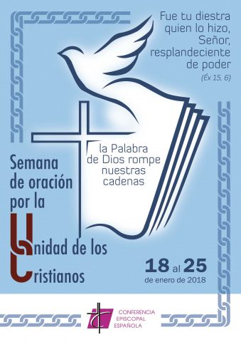

1. **OFRENDAS**

Escuchando la llamada de Jesús en su Palabra, traemos las ofrendas para la celebración de la eucaristía; con ellas Jesús puede hacerse presente en el sacramento y en el mundo.

**-REDES DE PESCAR:**

Hoy Jesús, sigues pronunciando nuestros nombres porque nos quieres. Nos llamas para que vivamos contigo, seamos mejores, nos parezcamos a ti, hagamos el bien y anunciemos el amor que nos tienes. Queremos seguirte siempre.

**-CARTEL DE LA SEMANA DE LA UNIDAD:**

Queremos hacer realidad para todos los que seguimos a Jesús su deseo: *“Que todos sean uno”.* Que seamos más tolerantes, más cercanos y respetuosos con todos.

**-PAN Y VINO:**

Acercamos al altar el pan y el vino que se convertirán en tu Cuerpo y Sangre.

1. **SUGERENCIAS**

* [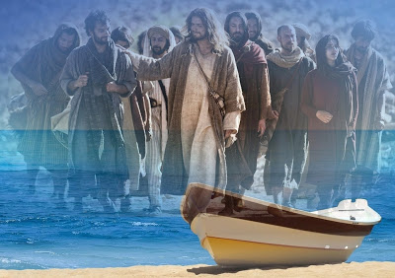](https://3.bp.blogspot.com/-zBs3PuxSALk/WlYZgaR6CEI/AAAAAAAAENA/txTAtjc1WmwZfRKYEZqz6878MFlyUV5dgCLcBGAs/s1600/segujndo+b.jpg)Vamos a ***guardar un momento de silencio*** para dar gracias a Jesús por haberle recibido (o, los que no habéis hecho aún la primera comunión, porque ha venido en la eucaristía). Le pedimos en nuestro corazón que nos ayude a escucharle para responderle: *“Tú me llamas, Señor, cuenta conmigo. Te seguiré siempre. Seré uno de tus discípulos que te conocen, te quieren y te anuncian”.*
* Podíamos poner una red o una barca y con las caras de los niños pegados y una frase: *“Te seguiré siempre, Jessús…”.*
* O un móvil con el dibujo de aceptar o rechazar y la frase: *“Jesús te llama, no dejes que sea una perdida”.*
* Preparamos un cartel para poner en casa. Buscamos un dibujo bonito y alegre de Jesús y le ponemos una frase: *“Ven conmigo”.* Lo fotocopiamos y hacemos una copia para cada niño. Que lo pongan en su casa y así recuerden cada día que Jesús los ha llamado.

[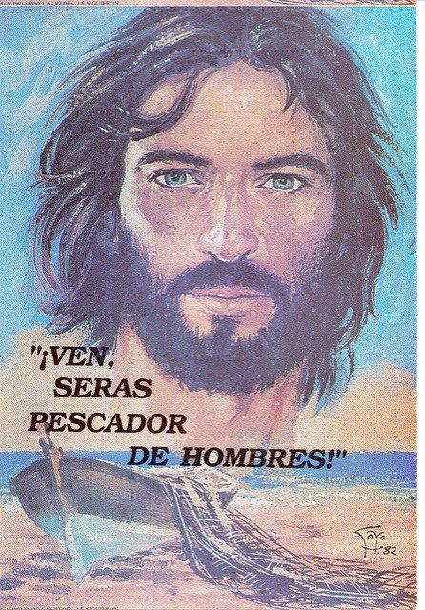](https://www.google.es/url?sa=i&rct=j&q=&esrc=s&source=images&cd=&cad=rja&uact=8&ved=2ahUKEwjc3oT-2-HYAhVNGt8KHehuBOwQjRx6BAgAEAY&url=https://www.taringa.net/posts/offtopic/14344786/El-Pescador-de-Hombres.html&psig=AOvVaw1mmtktQXMrtk_w69jr1r3T&ust=1516370834464586)

Todo empieza por una persona, una propuesta diferente.

Te encuentras haciendo lo de siempre y te propone cambiar algo, abandonar tu vida gris y seguirle… para encender otras luces.

Y de repente parece que lo que más deseas es ir con Él.

“Venid conmigo”.

Posible acción de gracias

Soy uno de ellos

**Querido Jesús:**

**Como a Pedro a Pedro, Andrés, Santiago y Juan**

**hoy me llamas a mí para ir contigo.**

**Si buscas niños y niñas**

**que quieran compartir con otros niños,**

***yo soy uno de ellos.***

**Si buscas niños y niñas**

**dispuestos a ayudar a quien lo necesite,**

***yo soy uno de ellos.***

**Si buscas niños y niñas**

**que hablen de ti y de la Virgen a los demás,**

***yo soy uno de ellos.***

**Si buscas niños y niñas**

**decididos a construir un mundo mejor,**

***yo soy uno de ellos.***

**Si buscas niños y niñas**

**que recen para conseguir todo esto,**

**escucha nuestra oración,**

**porque *yo soy uno de ellos*. Amén.**

**Te lo pedimos con María, reina de las Misiones. Amén.**

